

6º PLANO DE AÇÃO
PARCERIA PARA GOVERNO ABERTO
NACIONAL
Open Government Partnership
RELATÓRIO DE STATUS DE EXECUÇÃO
COMPROMISSO 7 – MELHORES SERVIÇOS PARA A AGRICULTURA FAMILIAR
1
º TRIMESTRE DE 2024
APRESENTAÇÃO
O Relatório de Status de Execução - RSE é o instrumento fundamental para acompanhamento dos marcos estabelecidos para o
alcance dos compromissos pactuados no âmbito do 6º Plano de Ação brasileiro. Este relatório apresenta as informações sobre as
ações desenvolvidas no primeiro trimestre de 2024, prestadas pelo grupo de organizações integrantes do Compromisso. Monitorar o
compromisso consiste em acompanhar a execução de cada marco, a fim de conhecer, analisar e dar transparência aos resultados
alcançados e aos aprendizados obtidos pelas organizações envolvidas no processo.
DADOS DO COMPROMISSO
Descrição
Avaliar, aprimorar e ampliar o acesso aos serviços do Ministério do Desenvolvimento Agrário e Agricultura Familiar (MDA), com o
foco nos usuários.
Coordenador
Ministério do Desenvolvimento Agrário e Agricultura Familiar - MDA
Demais Atores
Associação Brasileira
de Entidades de
Assistência Técnica e
Extensão Rural,
Pesquisa e
Confederação Nacional
dos Trabalhadores e
Trabalhadoras na
Agricultura Familiar do
Brasil - CONTRAF
Associação Brasileira
de Reforma Agrária -
ABRA
Companhia Nacional de
Abastecimento - CONAB
Controladoria-Geral da
União - CGU
Regularização
Fundiária - ASBRAER
Federação Nacional
dos Trabalhadores da
Assistência Técnica,
Extensão Rural e da
Pesquisa do Setor
Público Agrícola do
Brasil - Faser/ Rede
EMATER
Instituto Nacional de
Colonização e Reforma
Agrária - INCRA
Ministério da Gestão e
da Inovação em
Serviços Públicos - MGI
Observatório Brasileiro
de Políticas Públicas -
UFMG
Rede Brasileira de
Monitoramento e
Avaliação - RBMA
Serviço Nacional de
Aprendizagem Rural -
SENAR/ Confederação
Nacional de Agricultura
-
CNA

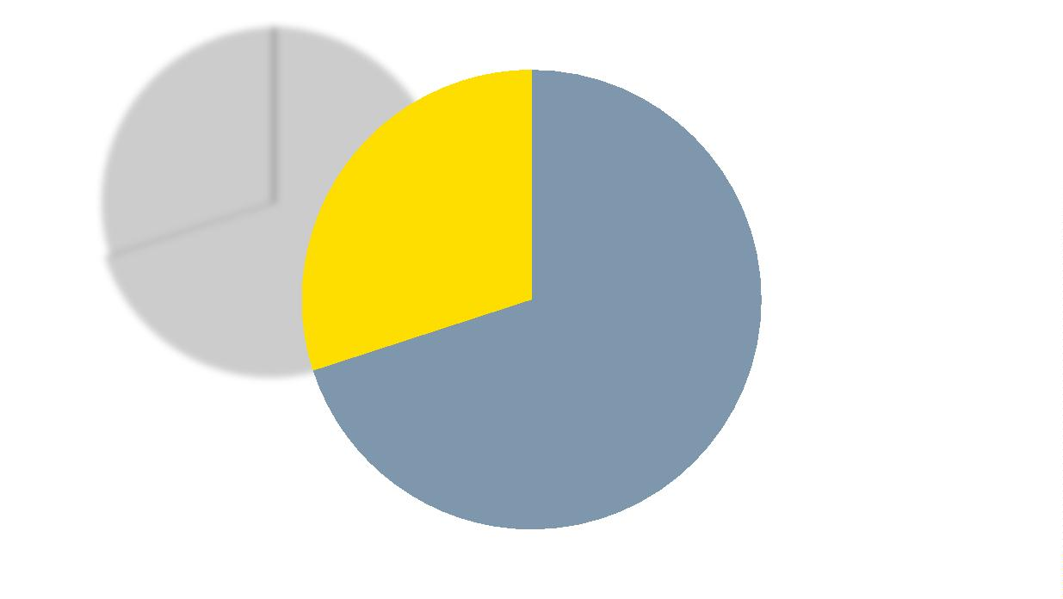
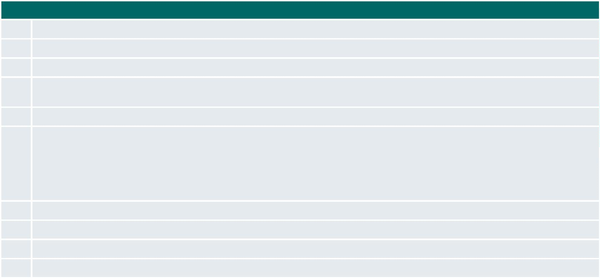
PROGRESSO DO COMPROMISSO
Neste compromisso foram definidos os seguintes marcos com níveis distintos de complexidade e com a participação de diferentes
atores.
Marcos
1
2
3
4
Avaliação inicial dos serviços de forma participativa
Novo(s) ciclo(s) de avaliação(ões)
Elaboração do Plano de Monitoramento e Avaliação
Realização de diagnóstico (pesquisa com usuários e análise heurística) e eventual redesenho do sistema do CAF por meio
de parceria com o LABQ do MGI
5
6
Aprimoramento da comunicação na carta de serviços
Integração de dados com:
•
•
•
•
BCNPJ e BCPF
DATAPREV
CONECTA.GOV
CEP
7
8
9
Plano de capacitação para colaboradores e usuários de serviços (CAF), considerando especificidades
Acompanhamento da implementação das recomendações das avaliações
Aprimoramento do CAF (CAF 3.0)
10
Integração de todos os serviços do MDA à API de avaliação de satisfação dos usuários
A seguir é possível observar o gráfico que demonstra situação do andamento dos marcos:
Concluídos; 0
Em andamento;
3
Não iniciados; 7
Página 2


MARCOS EM ANDAMENTO
MARCO
ORGANIZAÇÕES
ENVOLVIDAS
PREVISÃO DE FIM
1
Avaliação inicial dos serviços de forma participativa
CGU (Coordenador)
DEZ/24
MDA
MGI
RBMA
Detalhamento das Ações:
1
2
3
4
- Reunião de alinhamento com a Ouvidora- Geral da União - OGU/CGU;
- Contratação de consultoria técnica especializada (Catálise);
- Definição do escopo e plano de trabalho para piloto de avaliação sobre o serviço CAF;
- Elaboração de metodologia, sob orientação da Catálise e OGU/CGU, para a implementação do projeto "Jornada do Usuário",
envolvendo a pesquisa de campo, avaliação e possíveis melhorias na oferta de serviços do MDA, a partir do CAF.
Foram identificados os seguintes obstáculos:
1
2
3
4
- Entendimento da proposta apresentada pela consultoria especializada contratada;
- Adesão dos participantes para a realização das oficinas e atividades propostas;
- Necessidade de agilidade para cumprimento das etapas com valor agregado aos produtos;
- Validação dos resultados e produtos parciais no encerramento das oficinas e atividades.
Foi acrescentada ao plano de ação uma seção de lições aprendidas, com foco nos obstáculos acima elencados, no sentido de:
1
2
3
4
- Alinhar as etapas do plano de trabalho para o nivelamento dos participantes;
- Passar segurança psicológica na condução enquanto facilitador, assim como envolver as pessoas no propósito do projeto;
- Construir e disseminar conhecimento prévio à realização das oficinas;
- Demonstrar para os participantes o resultado/produto consolidado para cada oficina e atividade realizada.
6
Integração de dados com:
MDA (Coordenador)
MGI
JUN/24
•
•
•
•
BCNPJ e BCPF
DATAPREV
CONECTA.GOV
CEP
Detalhamento das Ações:
Realização de parceria com MGI, CGTI (Mapa e MDA), Serpro e Dataprev para fins de:
1
2
- Integrar em ambiente de homologação; e
- Fazer os testes em homologação, em andamento.
Foi identificado o seguinte obstáculo:
Interação com os órgãos envolvidos nas etapas de homologação, de forma a subsidiar a etapa de integração com o ambiente de
produção.
Informação Adicional:
Já está prevista a etapa de implementação de testes de produção no sistema CAF, de forma a subsidiar a execução do marco 04 -
Aprimoramento do CAF (versão 3.0).
10
Integração de todos os serviços do MDA à API de avaliação de MDA (Coordenador)
satisfação dos usuários
ABR/24
CGU
Detalhamento das Ações:
1
2
3
- Reuniões de alinhamento com o CAF e MGI;
- Acompanhamento do PTG (Projeto de Transformação Digital) para os serviços do MDA
- Implementação de ações para:
a) Atualizar todos os serviços do MDA no portal Gov.Br;
b) Incluir Avaliação do Serviço;
c) solicitar autorização para ingresso na Rede CAF; e
d) disponibilizar API do CAF no Conecta -Gov.
Página 3


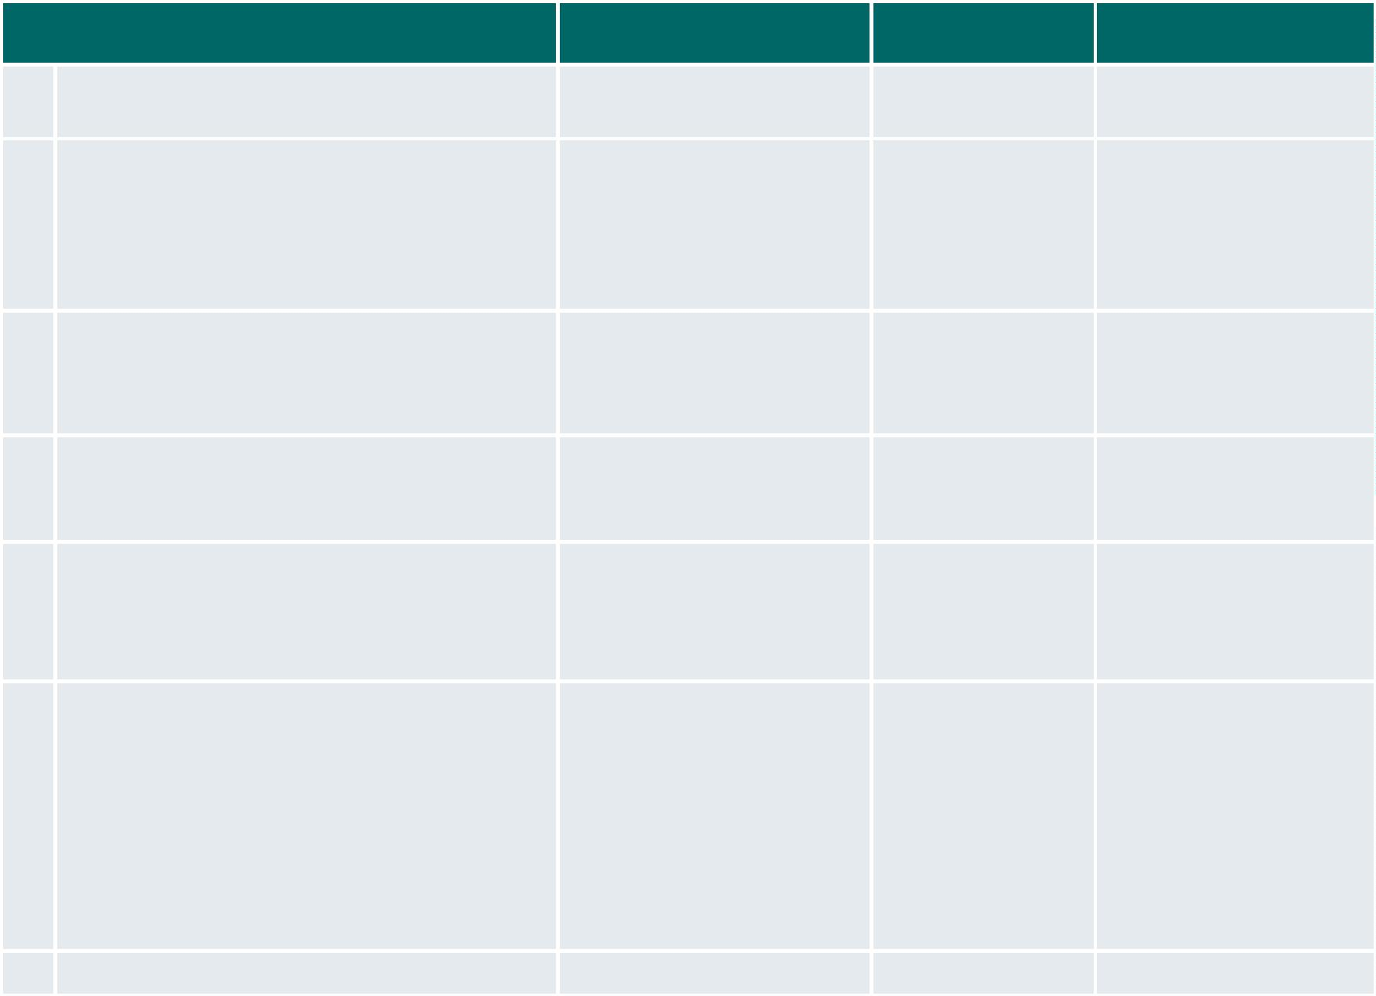
Foram identificados os seguintes obstáculos:
1
2
- Envolver a atualização dos demais serviços do MDA no portal gov.br, sob responsabilidade das áreas técnicas do MDA;
- Agregar o resultado da interlocução da Ouvidoria MDA para aprimoramento do marco relativo ao aprimoramento da comunicação
da Carta de Serviços do MDA.
Informações adicionais:
1
2
- O MGI já tem o componente pronto para integração por parte do MDA e a de incluir avaliação será realizada pela CGTI e CAF;
- A etapa de atualização dos serviços do MDA no portal gov.br será responsabilidade das áreas técnicas com a interlocução da
Ouvidoria do MDA.
MARCOS NÃO INICIADOS
MARCO
ORGANIZAÇÕES
ENVOLVIDAS
PREVISÃO DE
INÍCIO
PREVISÃO DE FIM
2
3
Novo(s) ciclo(s) de avaliação(ões)
MDA (Coordenador)
CONAB
JAN/25
JUN/27
Elaboração do Plano de Monitoramento e
Avaliação
RBMA (Coordenador)
JAN/24
DEZ/24
DEZ/24
CGU
INCRA
MDA
UFMG
4
Realização de diagnóstico (pesquisa com
usuários e análise heurística) e eventual
redesenho do sistema do CAF por meio de
parceria com o LABQ do MGI
MGI (Coordenador)
MDA
JUL/24
5
7
Aprimoramento da comunicação na carta de
serviços
MDA (Coordenador)
MAR/25
JUL/25
MAR/26
DEZ/26
CONAB
MGI
Plano de capacitação para colaboradores e
usuários de serviços (CAF), considerando
especificidades
MDA (Coordenador)
ASBRAER
CONTRAF
FASER
8
Acompanhamento da implementação das
recomendações das avaliações
UFMG (Coordenador)
ABRA
I ciclo - JAN/25
II ciclo - JAN/26
I ciclo – DEZ/25
II ciclo – DEZ/26
ASBRAER
CGU
CONTRAF
FAZER
MDA
SENAR
9
Aprimoramento do CAF (CAF 3.0)
MDA (Coordenador)
JAN/24
JUN/24
Página 4

